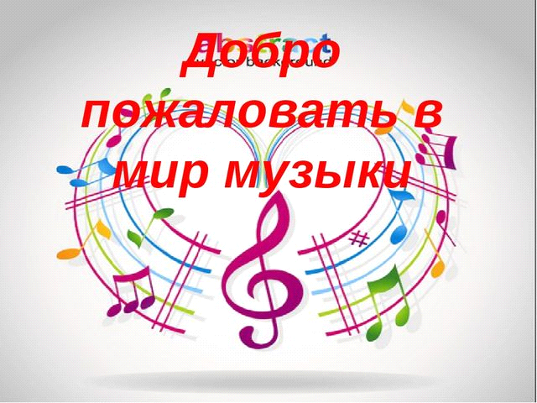

Добрый день, уважаемые родители!
Здравствуйте, мамы и папы!
Мы разработали для вас ряд упражнений, песен и игр для развития музыкальных способностей вашего ребёнка в домашних условиях.
И так начнём:

Приветствие
Дорогие, родители и ребята. Сегодня мы с вами проведём необычное занятие. Поговорим про День Смеха. В этот день все шутят и смеются, стараются развеселить друг друга.
Можно прыгать и шуметь,
Танцевать и песни петь.
В игры разные играть,
только, чур, нельзя скучать!
Как хорошо, когда здороваются! Но чтобы сделать приветствия веселее, представьте, что к нам пришли коровы! А как они здороваются? (му - му) А если маленькие кошечки? (мяу - мяу) А собачки? (гав - гав) А лягушата? (ква-ква) (поприветствуйте вместе с ребенком друг друга)

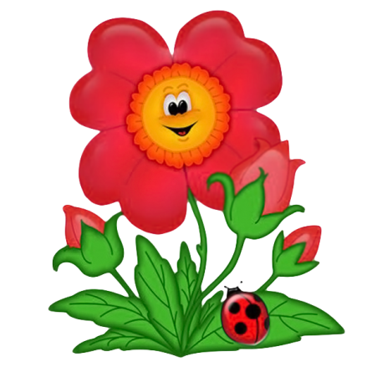
Музыкально – ритмические движения
Чтобы проверить, кто лучше готов к этому празднику – мамы, папы или дети, нам нужно выучить музыкальное движение, которое называется «Раз цветочек, два цветочек». Запоминайте слова и движения, и повторяйте.
Родители проговариваете слова и выполняете движения. Ребёнок повторяет движения.

Раз цветочек, (вращательные движения кистью правой руки на уровне лица)
Два цветочек (вращательные движения кистью левой руки на уровне лица)
Ёжики, ёжики (руками показывают клубочки, в которые сворачиваются ежи)
Наточили, наточили (стучат левым кулачком сверху по правому и наоборот)
Ножницы, ножницы (перекрещивают по принципу "ножницы" выпрямленные руки перед собой).
Прибежали, прибежали (бегут на месте)
Зайчики, зайчики (показывают прямыми ладошками на своей голове ушки зайчиков, ритмично сгибая ладони)
Ну-ка вместе, ну-ка дружно!
Девочки! (повторяют только девочки)
Мальчики! (повторяют только мальчики)
Хвалите ребёнка и получайте удовольствие от общения с ним.

Пение

Теперь мы вам предлагаем познакомиться с весёлой песенкой, которая называется «Солнышко» (сл. и муз. Е. Макшанцевой). Предлагаем вам разучить новую песню. Для начала прослушайте песню, перейдя по ссылке: https://ru357.iplayer.info/song/154438142/solnyshko_-_utrom_solnyshko_vstayot/
Начните разучивать с ребёнком слова, как стихотворение. Повторите текст несколько раз. Повторите текст несколько раз: тихо, громко, быстро, медленно, в разном темпе.
Вот как солнышко встает,
Выше, выше, выше. (Поднять руки вверх. Потянуться)
К ночи солнышко зайдет
Ниже, ниже, ниже. (Присесть на корточки. Руки опустить на пол)
Хорошо, хорошо,
Солнышко смеется.
А под солнышком нам
Весело живется. (Встаем. Весело хлопаем в ладоши. Улыбаемся)
Затем попробуйте ее спеть вместе с ребенком под музыку. Когда вы хорошо выучите песню - добавляйте движения!

Игровая деятельность

А чтобы вы не скучали, дальше веселье продолжали, мы предлагаем вам очень забавную игру. Называется она «Паровозик».
Родители и ребёнок становитесь паровозиком, идите друг за другом. Первый идущий говорит слова:
Загудел паровоз,
И вагончики повез!
Чох-чох, чу-чу!
Я далеко укачу!
По сигналу "Остановка!" - поезд останавливается, и все выходят.

Игру можно повторять несколько раз. Представляйте, что на поезде едут и мартышки, и клоуны, и другие персонажи.
А чтоб было веселее ехать, вам нужно пройти по ссылке: https://ru357.iplayer.info/song/104969011/Muzyka_detstva_-_Veselaya_klounskaya/

Надеемся, что данный материал поможет Вам провести время с ребёнком интересно, весело, а главное - полезно.

Желаем Вам успехов!
До новых встреч!!!

